Памятка Центра компетенций по направлению «Онлайн-просвещение»
Оглавление
1. Можно ли изменить расписание онлайн-уроков? Сложно совместить его с расписанием уроков в школе. 1
2. Можно ли получить записи уроков? 1
3. Расширение перечня тем. 2
4. Сложная процедура регистрации для просмотра онлайн-уроков 2
5. При регистрации получили подтверждение о том, что зарегистрированы, но в день просмотра онлайн-урока сайт не пропустил виду отсутствия регистрации. 3
6. Помощь участникам и обратная связь 3
7. Как получить сертификат. 4
8. Как получить сертификат педагогу, если он учувствовал в уроке без учеников. 5
9. Как исправить сертификат, в котором допущена ошибка/опечатка. 5
10. После просмотра урока форма отчета не поступила. 6
11. Что за 8-значный код участника и где его взять. 6
12. В форме отчета необходимо указать район, что вписать, если район отсутствует. 7

Можно ли изменить расписание онлайн-уроков? Сложно совместить его с расписанием уроков в школе.
Расписание онлайн-занятий гибкое, ориентировано на потребности педагогов. Каждый год на сайте http://dni-fg.ru проходит опрос учителей о предпочтительном времени начала уроков. Результаты опроса учитываются при формировании расписания. Эфиры проходят по будням с 3:00 (МСК) до 17:00 (МСК), что позволяет включить онлайн-уроки, как в сетку школьного расписания, так и проводить занятия в рамках программ дополнительного образования. Продолжительность урока – 45 мин.

Можно ли получить записи уроков?
Формат онлайн-уроков не предполагает просмотр урока в записи. Лектор взаимодействует с аудиторией в прямом эфире, задает вопросы участникам и отвечает на их вопросы, заданные в чате.

Расширение перечня тем.
Мы стараемся учитывать мнение участников и создаем новые информационные продукты, а также обновляем имеющиеся.
В рамках проекта проводятся онлайн-уроки более чем по 20 темам по финансовой грамотности и профориентации. Состав тем соответствует учебно-методическим комплектам финансовой грамотности, разработанным по инициативе Банка России и рекомендованным Министерством просвещения РФ для российских школ.

Сложная процедура регистрации для просмотра онлайн-уроков
Площадка для проведения онлайн-уроков с выделенной инсталляцией fg.imind.ru предоставлена ООО «Майнд Лабс». Порядок регистрации и подключения на урок осуществляется в соответствии с возможностями программного обеспечения Майнд.
Для подключения к онлайн-урокам участникам необходим доступ в Интернет, компьютер или ноутбук, устройства для вывода изображения (проектор, интерактивная доска и т.п.) и звука.
Подключение учащихся к уроку возможно в классе (групповой просмотр), когда педагог регистрирует группу на занятие и вместе с учениками в классе участвует в онлайн-уроке. В случае организации обучения учащихся на дому, с использованием дистанционных технологий, школьникам необходимо самостоятельно пройти регистрацию на урок, подключиться и прослушать онлайн-занятие.
Для участия в уроках необходимо на сайте https://dni-fg.ru в разделе «Календарь онлайн-уроков» или «Список тем» выбрать интересующую тему, дату, время мероприятия и нажать на ссылку для регистрации на урок. Через несколько минут участнику приходит письмо с уникальной ссылкой для доступа к онлайн-уроку. Войти на урок можно по данной ссылке за 25 минут до его начала.
Если ссылка на урок была утеряна, участник может получить ее повторно. Для этого необходимо заново пройти процедуру регистрации на урок. При повторной регистрации, после ввода e-mail и нажатия кнопки «оставить заявку», система выдаст сообщение, что участник с таким e-mail уже зарегистрирован на урок. Что бы получить ссылку, необходимо внизу страницы нажать на кнопку «отправить ссылку еще раз».

При регистрации получили подтверждение о том, что зарегистрированы, но в день просмотра онлайн-урока сайт не пропустил виду отсутствия регистрации.
Вход на урок осуществляется по индивидуальной ссылке, которая направляется на электронную почту участника сразу после регистрации на онлайн-урок. При переходе по ссылке не требуется вводить логин и пароль. Нужно всегда выбирать вкладку «Я не зарегистрирован в системе».
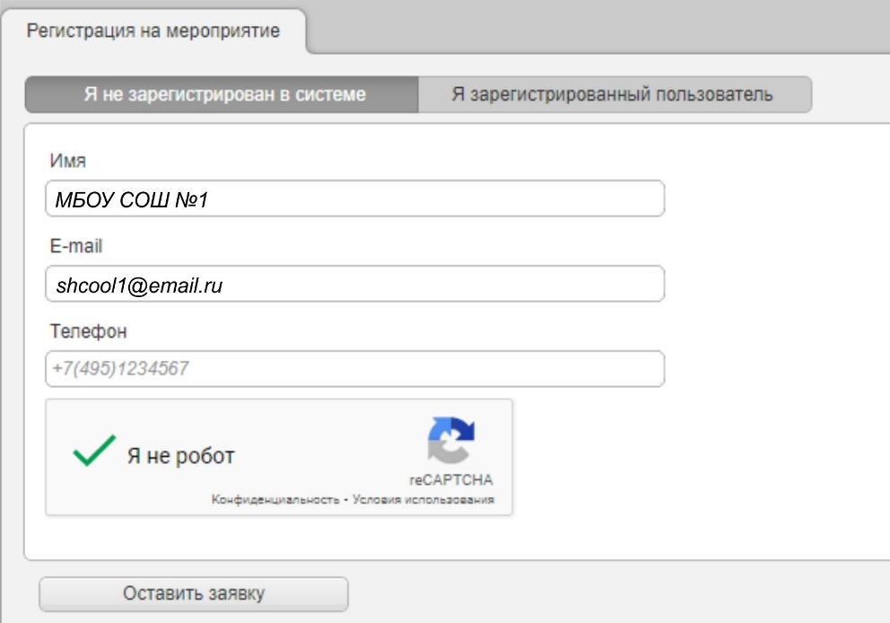

Помощь участникам и обратная связь
Для помощи участникам в регистрации на мероприятия, подключении, получении форм отзывов и сертификатов используется единая страница помощи для всех проектов с ответами на часто задаваемые вопросы от участников - https://dni-fg.ru/help
Кроме этого, на сайтах проектов участники могут воспользоваться сервисом быстрых ответов. Виртуальный помощник круглосуточно отвечает на типовые вопросы участников. Также можно написать свой вопрос в чат и получить на него ответ от оператора службы технической поддержки. Режим работы операторов понедельник – пятница с 09:00 до 18:00 по Московскому времени.
Инструкции для подключения и иные методические материалы размещены на сайте URL: https://dni-fg.ru/help

Как получить сертификат.
По окончании урока всем участникам на электронную почту, с которой проходила регистрация поступит форма отзыва в формате xls, в ней необходимо корректно заполнить все поля и направить на электронную почту basewebinar@fincult.com После обработки отзыва система автоматически сгенерирует сертификат участника и направит его ответным письмом.
Если онлайн-урок просмотрен не полностью, материал не будет усвоен в должном объеме. В этом случае форма отзыва участнику не направляется.
В рамках проекта «Онлайн-уроки финансовой грамотности» сертификат предоставляется для двух категорий участников: Педагог и Учащийся.
Сертификат для педагога. Предоставляется педагогу, который зарегистрировался на онлайн-урок, организовал подключение к занятию класса (группы учащихся). В этом случае, при заполнении формы отчета, педагогу необходимо выбрать форму подключения «Группа». В сертификате отражается дата и тема онлайн-урока, наименование образовательной организации и ФИО педагога, который организовал просмотр онлайн-урока для учащихся.
Пример выбора формы подключения:
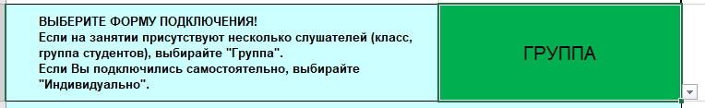
Сертификат для ученика. Предоставляется ученику, который самостоятельно прошел регистрацию на урок, подключился и прослушал онлайн-занятие. В этом случае, при заполнении формы отчета, участнику необходимо выбрать форму подключения «Индивидуально». В именном сертификате отражается дата и тема онлайн-урока, ФИО учащегося, наименование образовательной организации и номер класса или группы.
Пример выбора формы подключения:
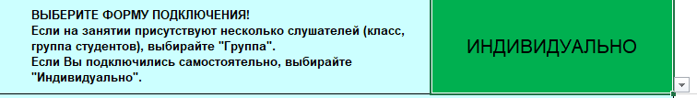

Как получить сертификат педагогу, если он учувствовал в уроке без учеников.
Целевая аудитория онлайн-уроков финансовой грамотности школьники и студенты техникумов, колледжей. Поэтому индивидуальный сертификат предусмотрен только для учащихся. Педагог может получить сертификат, как организатор трансляции онлайн-урока для группы слушателей.
Рекомендуем учителю, для повышения своего уровня финансовой грамотности, принять участие в онлайн-занятиях для старшего поколения (ПенсионФГ), расписание занятий опубликовано на сайте https://pensionfg.ru.

Как исправить сертификат, в котором допущена ошибка/опечатка.
Сертификат генерируется автоматически на основании заполненных данных формы отзыва. В случае, если допущена ошибка, можно получить исправленный сертификат.
Для этого на сайте https://dni-fg.ru/help необходимо перейти в раздел «Сертификат» выбрать пункт «Как исправить сертификат» и заполнить «Форму на исправление сертификата».
После этого будет направлен исправленный сертификат.
Обращаем внимание, что при заполнении формы необходимо указать номер, который отражен в бланке сертификата.

После просмотра урока форма отчета не поступила.
Форма отзыва (отчета) направляется в течение суток после просмотра урока участнику, который присутствовал на уроке не менее 31 минуты.
В случае ее отсутствия, необходимо проверить папку «Спам». Также можно заказать дубликат формы отзыва. Для этого на сайте https://dni-fg.ru/help перейти в раздел «Форма отзыва» нужно нажать кнопку «Заказать дубликат формы отзыва», указать 8-значный код участника. На адрес электронной почты участника поступит дубликат формы отзыва.
Обращаем внимание, что данная функция доступна для каждого урока только один раз.

Что за 8-значный код участника и где его взять.
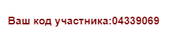
Уникальный 8-значный код присваивается каждый раз при регистрации участника на онлайн-урок. Код направляется участнику во всех сопроводительных письмах: письме-напоминании об уроке, с формой отчета и сертификатом. Наличие кода помогает участнику оперативно получить помощь, так как снижает ошибки при его введении, в отличие, например, от электронной почты или названия организации.

В форме отчета необходимо указать район, что вписать, если район отсутствует.
Если форма отчета заполнена не полностью, участнику поступит письмо с предложением заполнить недостающие данные в форме отчета, включая графу «Район». Должен указываться муниципальный район области, края, городского округа. Если деление по районам не предусмотрено, можно указать повторно название города.

